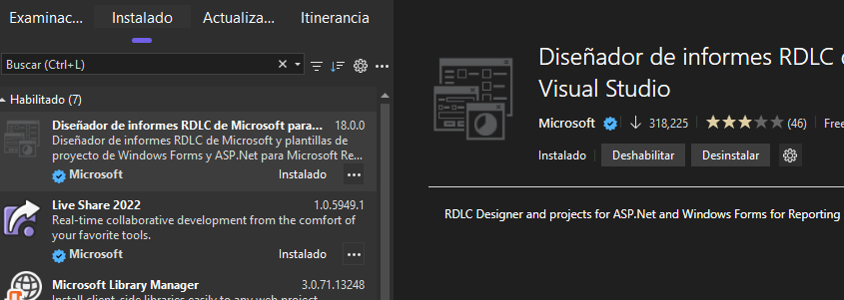
Esto utilice para los reportes

Vista de como se ve al ejecutar el programa
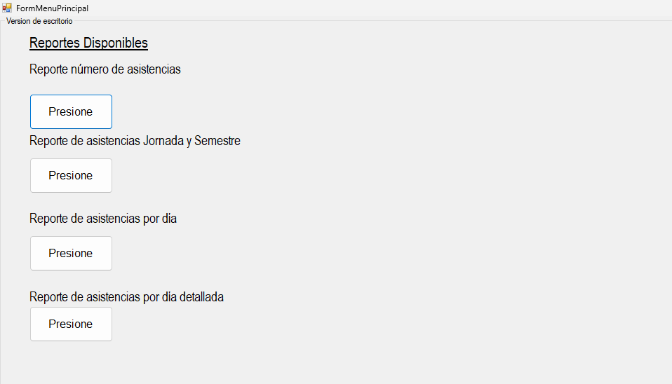

Primer reporte
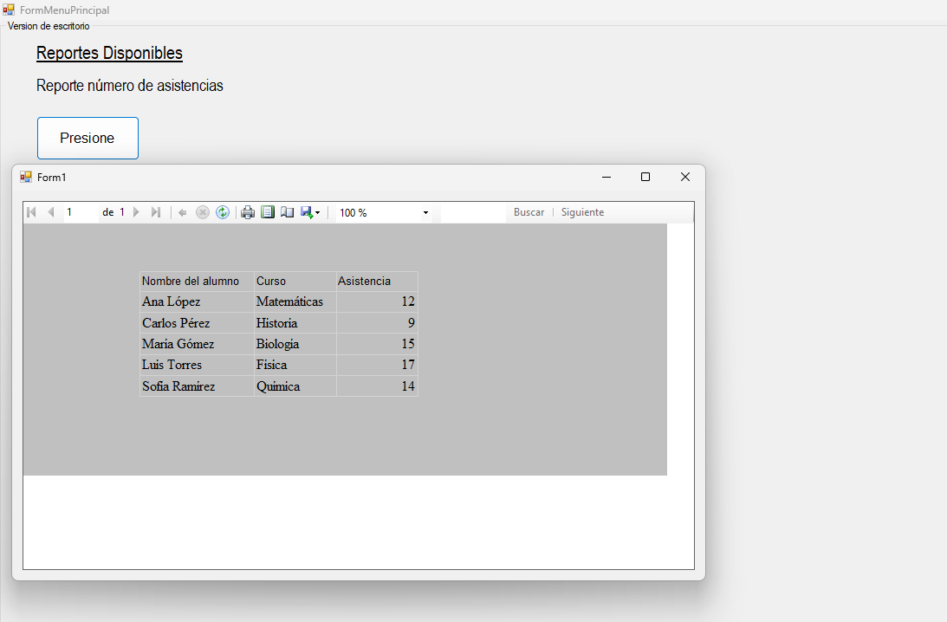

Segundo reporte
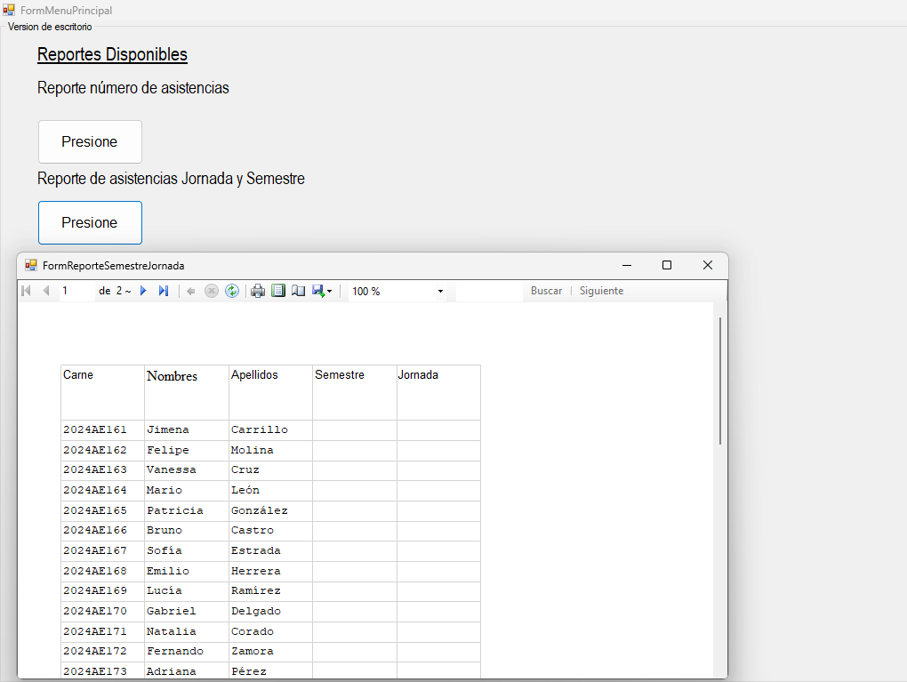
Tercer reporte
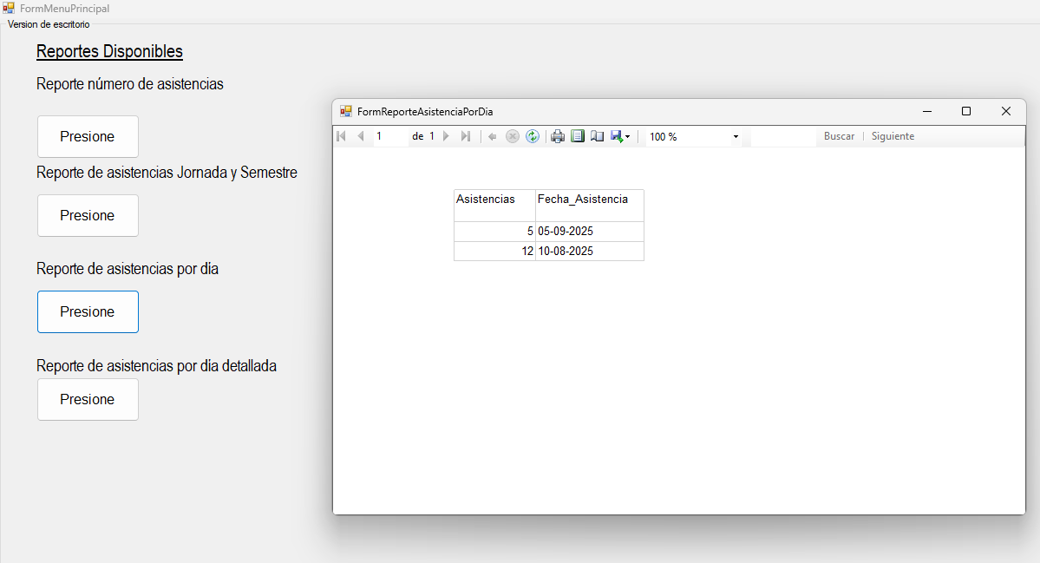
Cuarto reporte
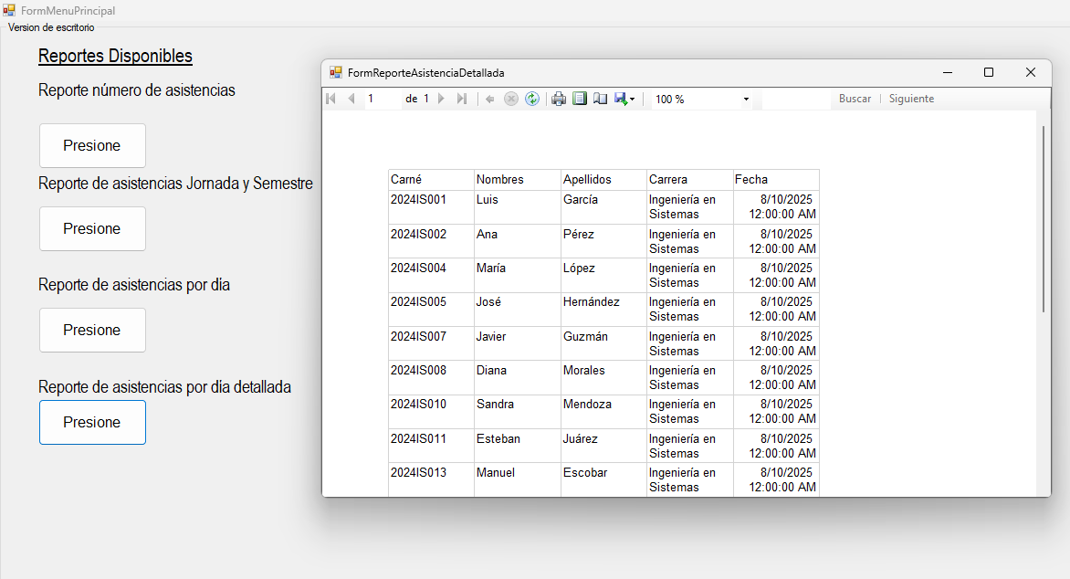

Esta es la clase aquí es donde se referencia a la base de datos que en este caso esta en SQL server
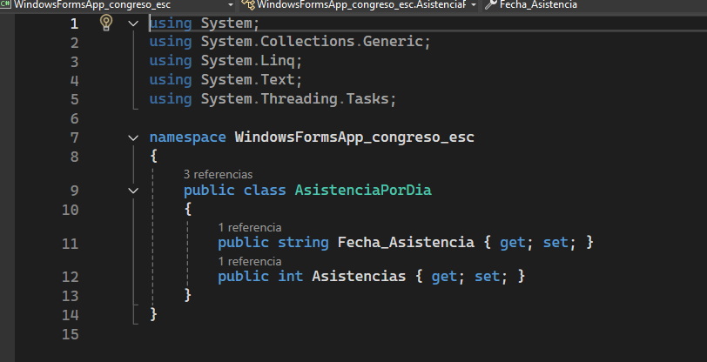
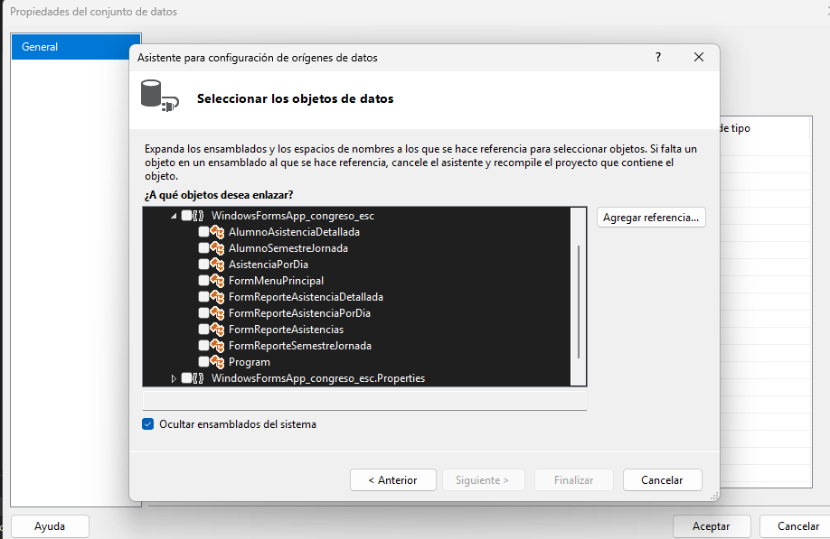
Aquí se creaba una clase en la que se especificaba como estaban los datos en la base de datos que estaba alojada en SQL server luego se seleccionaba el reporte para vincularlo con la clase y el formulario de Windows form

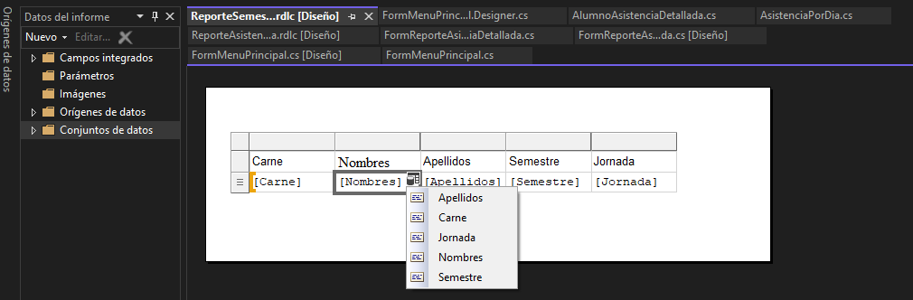
Y ya cuando terminaba de seleccionar el que necesitaba se tenían que seleccionar los datos que se guardaron en la clase y si necesita de la base de datos está en la carpeta en un archivo de texto y se llama script en texto.txt

